АНАЛІЗ РЕЗУЛЬТАТІВ ОНЛАЙН-ОПИТУВАННЯ
«ОПИТУВАННЯ ЩОДО ДОТРИМАННЯ АКАДЕМІЧНОЇ ДОБРОЧЕСНОСТІ» ЗДОБУВАЧІВ ВИЩОЇ ОСВІТИ, ЩО НАВЧАЮТЬСЯ ЗА ОП ТУРИСТИЧНЕ ОБСЛУГОВУВАННЯ

З 04 до 22 жовтня 2021 року кафедрою психології і туризму було ініційовано проведення моніторингу щодо дотримання академічної доброчесності учасниками освітнього процесу в університеті шляхом проведення аннонімного опитування за домопогою анкети «Опитування щодо акеадемічної доброчесності. 242 Туризм». Онлайн опитування здобувачів вищої освіти відбувалось в електронній формі за допомогою Google Forms. Опитування було анонімним, запропоновані питання мали репрезативний характер і були спрямовані на зʼясування обізнаності респондентів із академічною доброчесністю, формами її порушень, заходами, які передбачені у разі вчинення неетичних практик в унівеситеті, а також на отримання пропозицій задля підвищення рівня академічної доброчесності та академічної культури в освітньому середовищі ВНЗ.
Загалом опитування пройшли 44 здобувача вищої освіти, що є цілком достатнім для проведення аналізу.
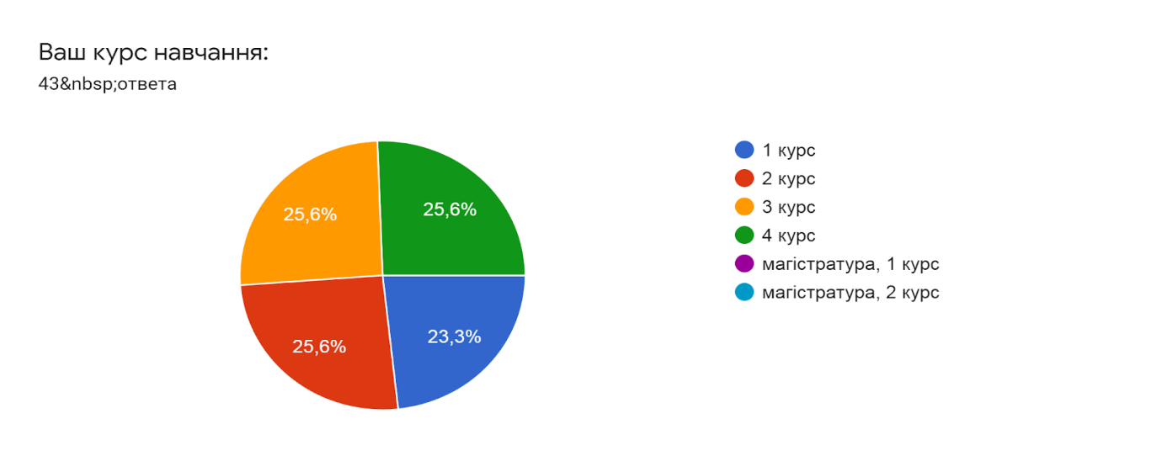

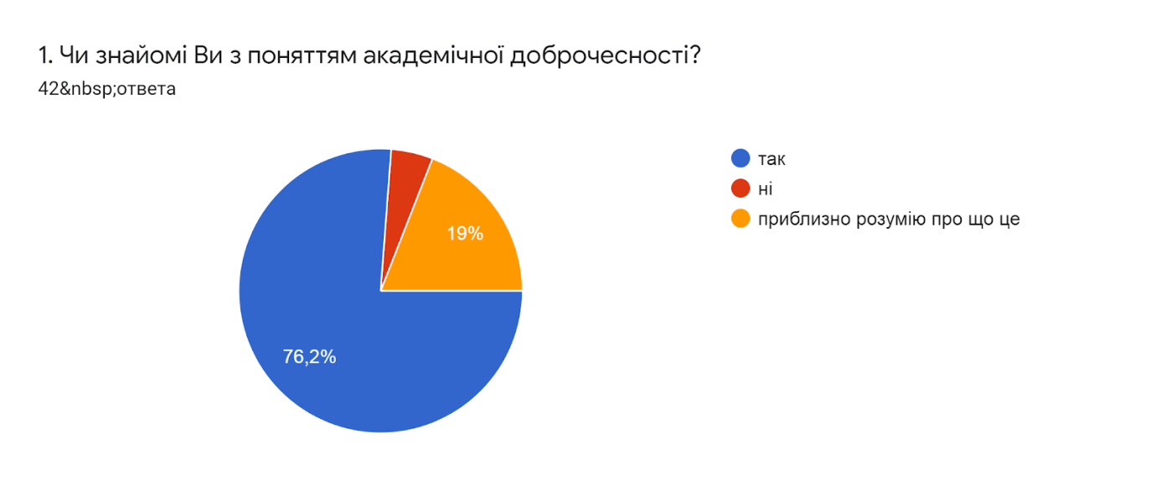
Результати засвідчили, що 76,2% здобувачів вищої освіти знайомі з поняттям академічної доброчесності, а 19% - приблизно розуміють про що це.
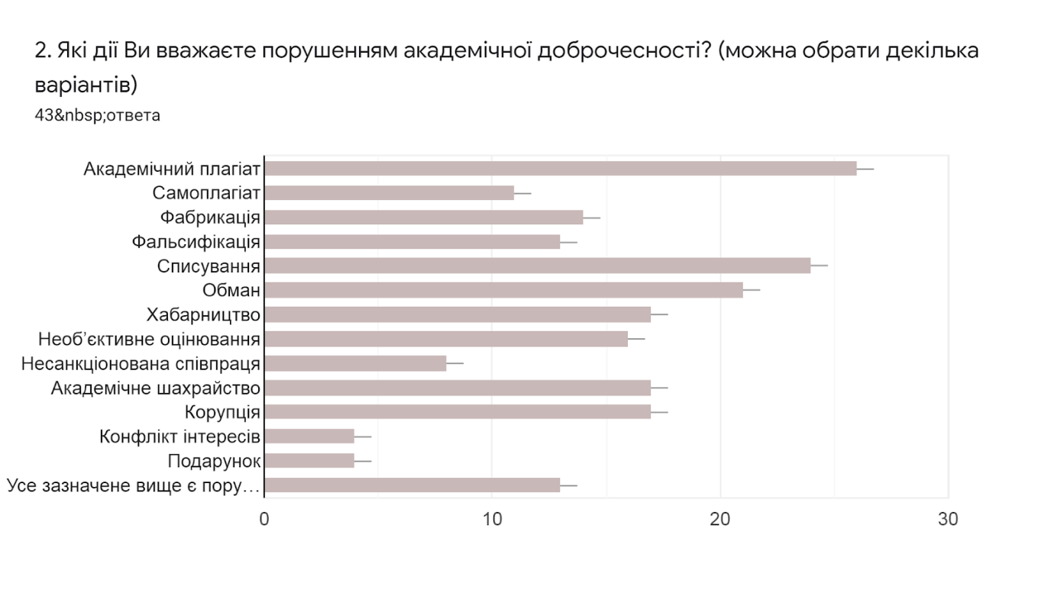
При цьому ми бачимо, що 69,1% опитаних вважають порушенням академічної доброчесності – академічний плагіат, 54,5% – списування, 47,7% –обман, 38,6% – хабарництво, академічне шахрайство і корупція, 36,4% – необʼєктивне оцінювання, 31,8% – фабрикація, 29,5% – фальсифікація, 18,2% – несанкціонована співпраця, 9,1% – конфлікт інтересів, подарунок.

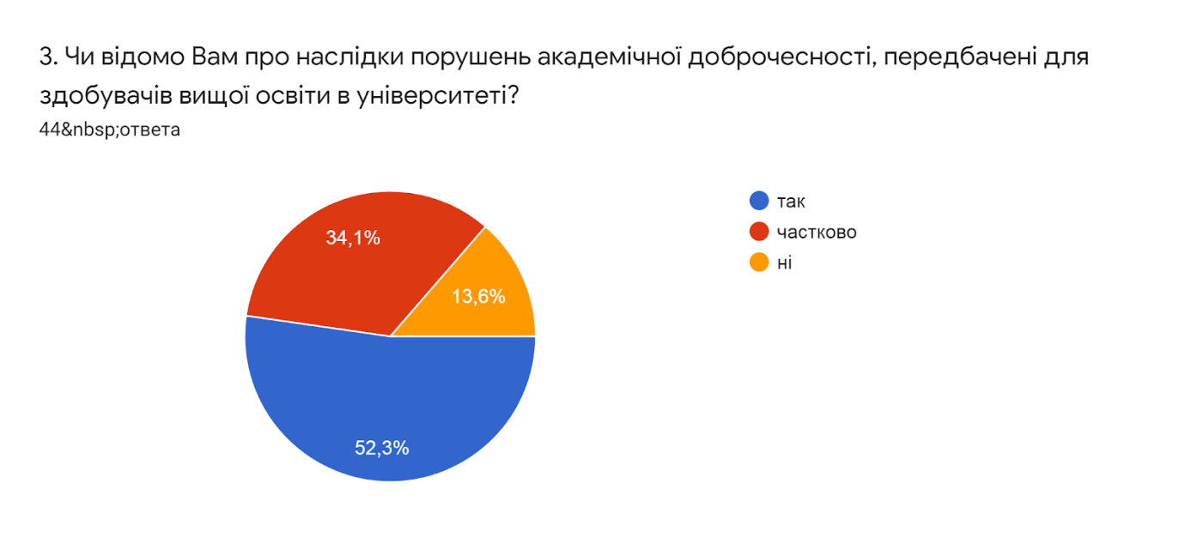
Більша частина здобувачів (52,3% в повній мірі, а 34,1 % частково) обізнана стосовно наслідків порушення академічної доброчесності, передбачених для них в університеті.

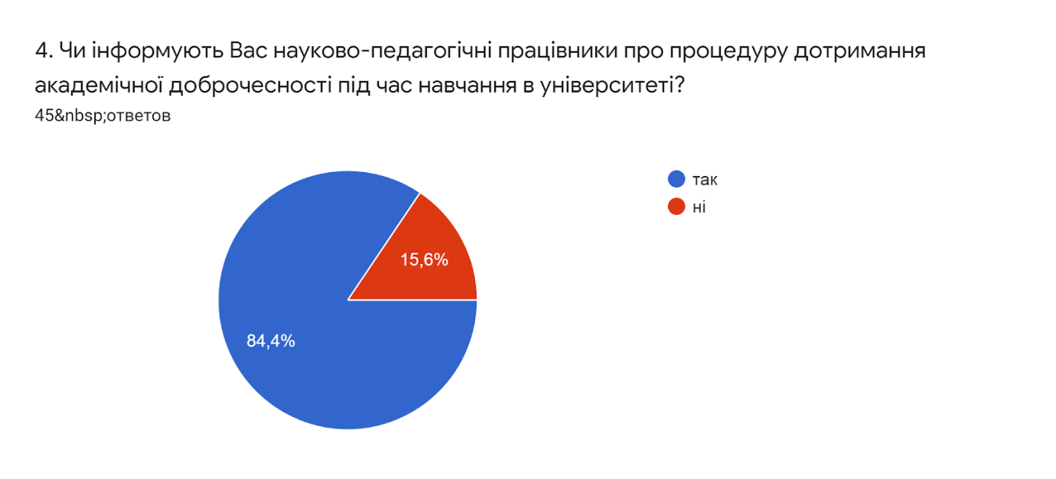
Майже 84,4% опитаних зазначили, що науково-педагогічні працівники університету інформують їх про процедуру дотримання академічної доброчесності в процесі навчання в університеті
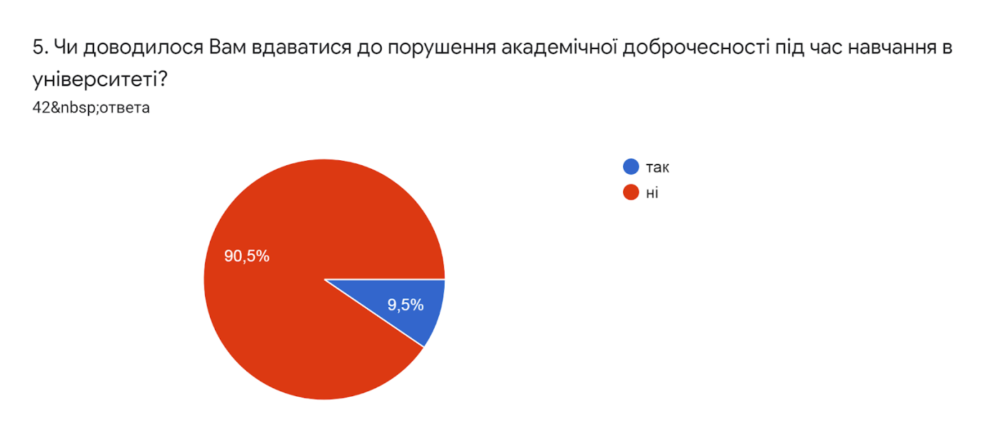
Що стосується питання про порушення академічної доброчесності самими здобувачами під час навчання, то 90,5 % респондентів зазначили, що їм не доводилося вдаватися до такого порушення.

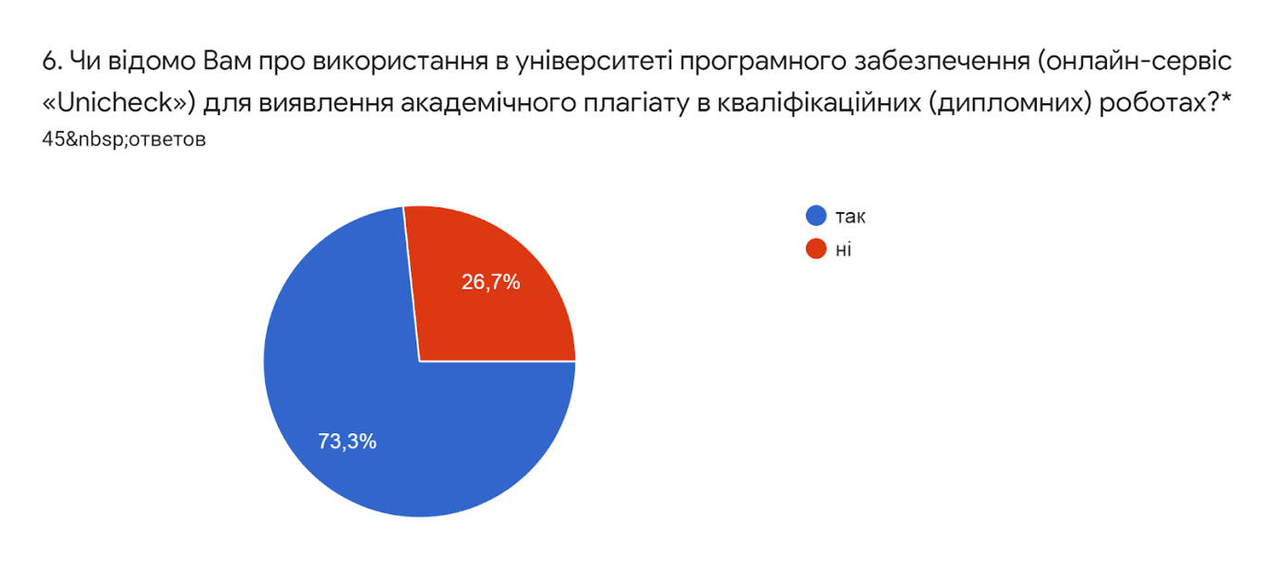
Доволі актуальним залишається питання про використання в університеті програмного забезпечення (онлайн-сервіс «Unichek») для виявлення академічного плагіату в дипломних роботах (проектах) здобувачів вищої освіти. 73,3% здобувачів вищої освіти ознайомлені з процедурою перевірки дипломних робіт (проектів).

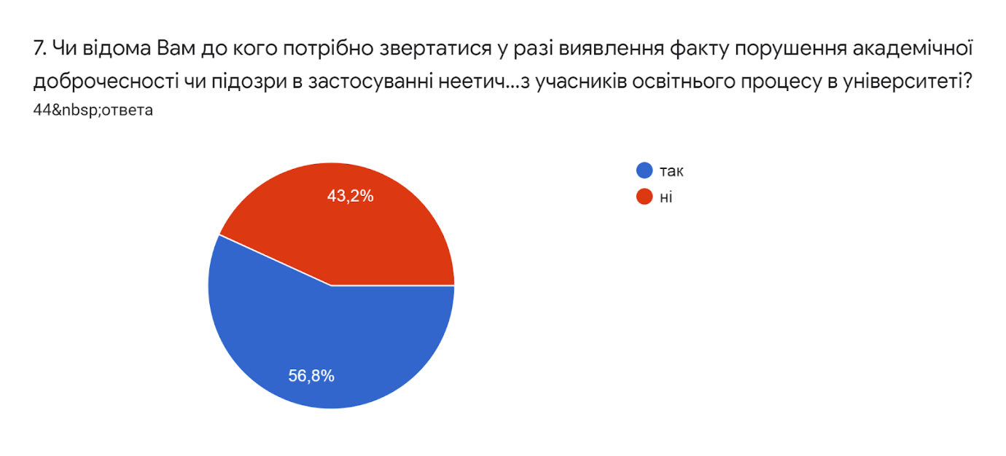
56,8% здобувачам вищої освіти відомо про наслідки порушень академічної доброчесності чи підозри в застосуванні неетичної практики будь кого з учасників освітнього процесу в університеті.
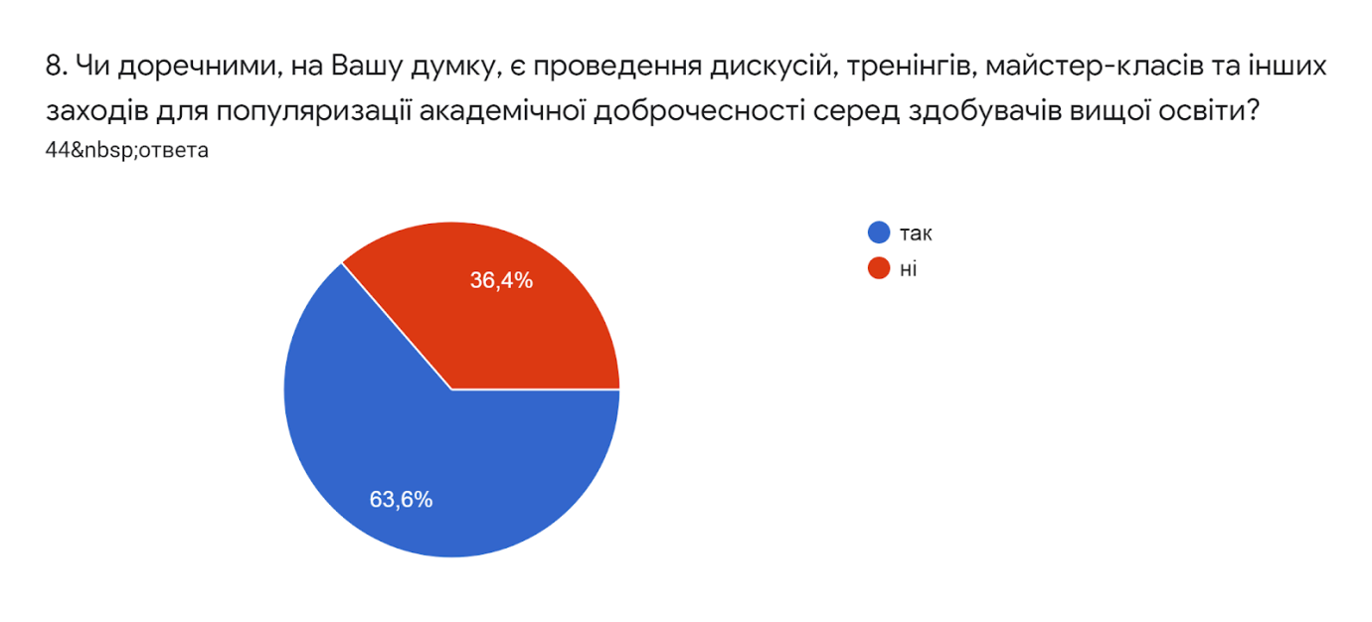
Доволі актуальним є питання про доцільність проведення дискусій, тренінгів, майстер-класів та інших заходів для популяризації академічної доброчесності з-поміж учасників освітнього процесу, адже вказані відповіді опитуваних (63,3%) засвідчують, що подібні заходи є доречними.

Серед основних пропозицій здобувачів вищої освіти щодо підвищення рівня академічної доброчесності варто виокремити наступні:
- проводити більше заходів задля популяризації питання академічної доброчесності (лекції, з наведенням конкретних прикладів правопорушень);
- забезпечити безперервний зв'язок між студентами і викладачами для вирішення конфліктних ситауцій;
- переглянути завдання для самостійної роботи, пропонувати здобувачам посильні та творчі завдання та зацікавлювати їх до самостійного виконання цих завдань;
- запровадити більш сувору систему покарань для здобувачів вищої освіти за порушення академічної доброчестності.
Представлена інформація обовʼязково буде врахована при розгляді питань стосовно підвищення рівня академічної доброчесності серед учасників навчального процесу в університеті в цьому навчальному році.

